04-时间停止效果

基本实现逻辑
- 获取场景颜色取反输入到片元着色器。
- 控制该材质模型的顶点由自身位置添加缩放，输入到顶点着色器的位置信息上。
- 将该模型放在摄像机前，用代码控制时间停止，修改材质上的缩放属性。

实现
- 根据UV获取场景颜色取反并输出，使用的是unlit材质。
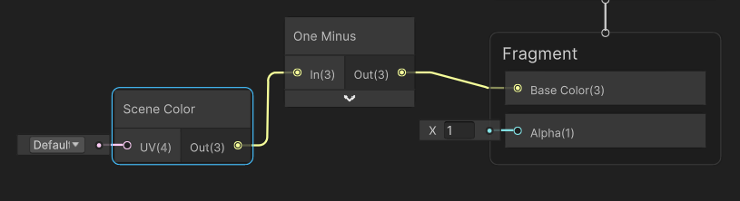
- 修改该模型顶点信息，根据自身坐标缩放。
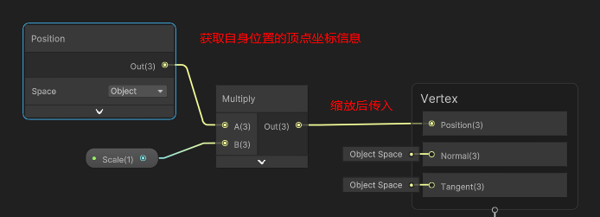
- 控制场景中模型动画和相机前的遮挡物体缩放信息。
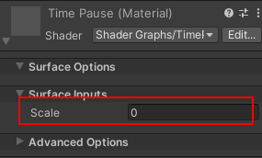
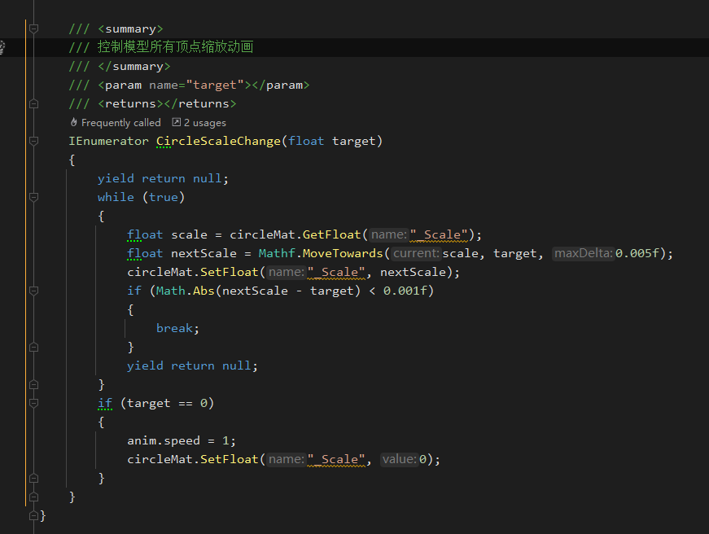
- 最终效果。
